活动时间：2022年10月10日
活动地点：滨中图书馆
活动参与人员：全体英语组成员
活动具体内容（附照片文字）：
英语作文的“破”与“立”
英语写作教学一直是英语教学的一大难点。英语写作考察英语的综合运用能力，而且随着作文话题的开放性不断增强，作文教学更让老师困惑。为了解决目前作文教学的困境，英语组开展了英语作文教学的“破”与“立”的讲座和研讨活动。此项活动还作为全校教研活动的展示活动，其他教研组长也观摩了此次活动。
作为主讲老师，宋迪前期做了大量的准备工作。他收集了各年级、各层次的学生习作，并进行对比和研究。讲座中，他指出学生习作存在的问题，比如逻辑混乱，内容缺乏创新等，以及教师教学的困难，比如修改作文耗时耗力，教学深度难以把握等。并据此提出了七条实操性的建议。随后老师们各抒己见，说心得，谈看法，提建议。
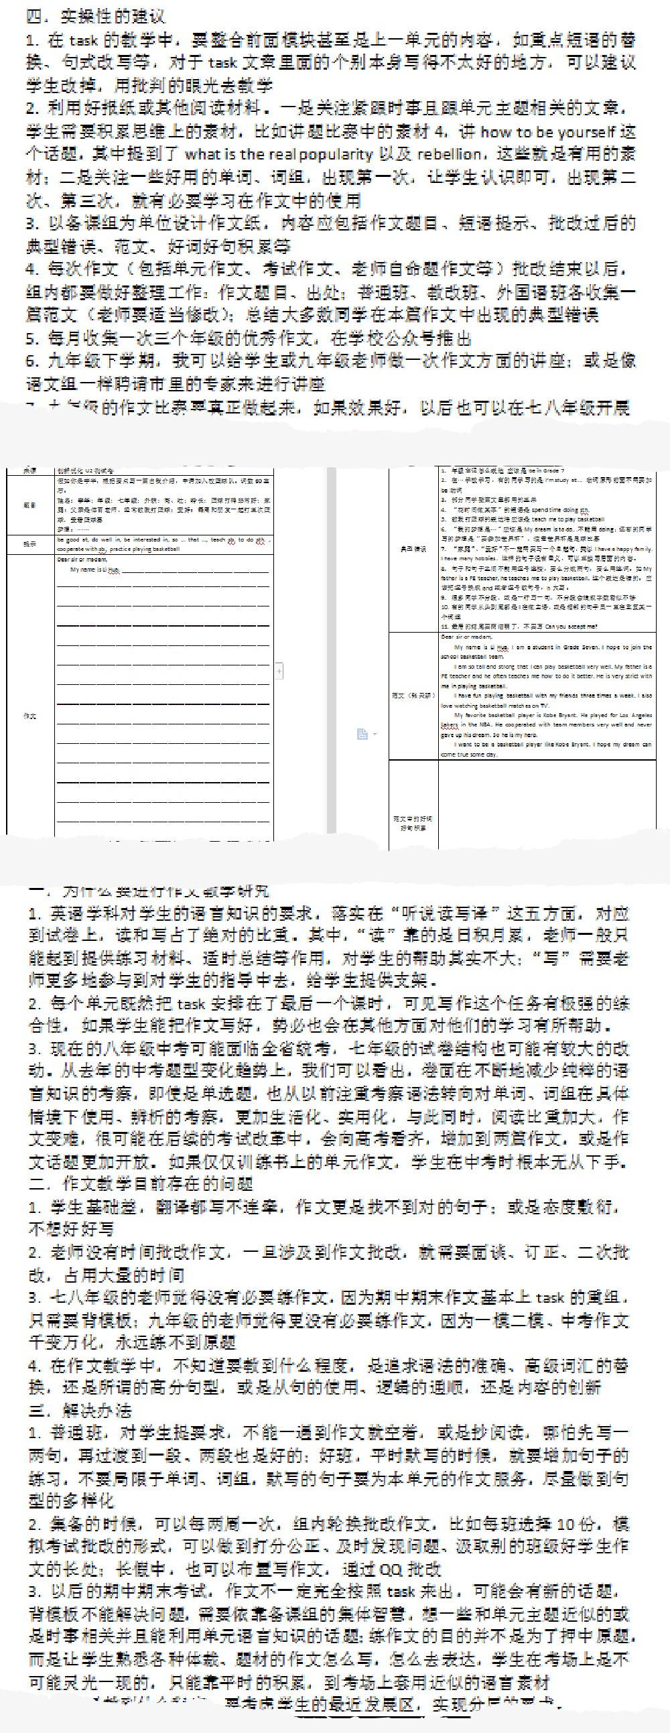
此次活动及时解决了英语写作教学的困惑，让大家受益匪浅。
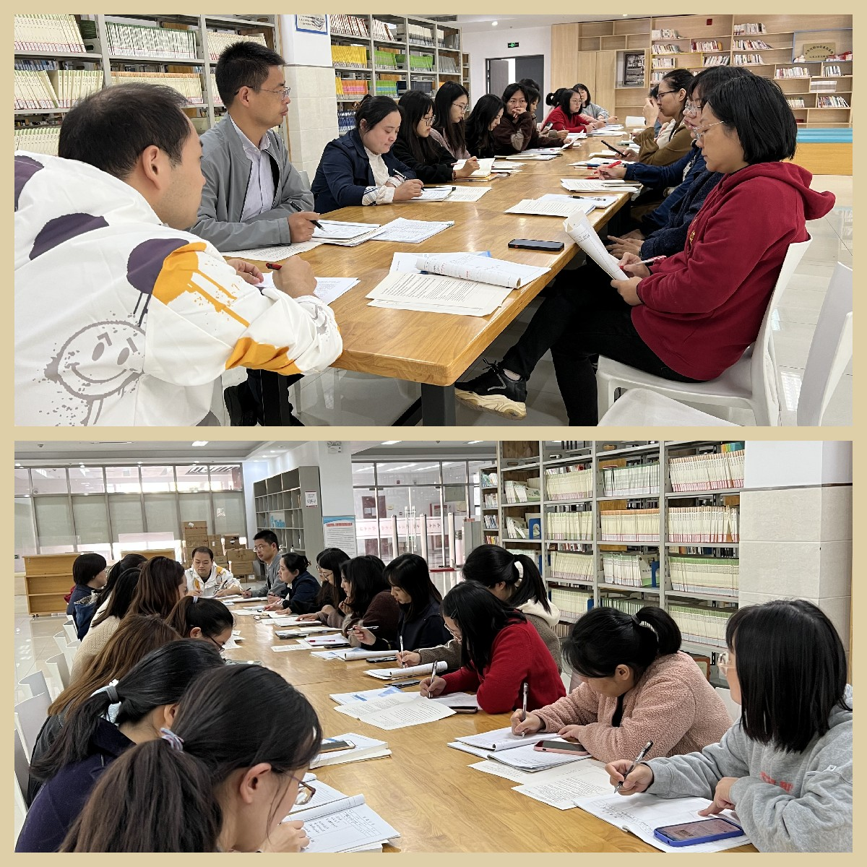

记录人：裴雪娇
日 期：2022年10月10日

